«Истоки способностей и дарований детей–на кончиках их пальцев». В. А. Сухомлинский.
Мелкая моторика-это способность выполнять мелкие и точные движения кистями и пальцами рук и ног в результате скоординированных действий важнейших систем: нервной, мышечной и костной. Относительно моторики кистей и пальцев рук часто применяют термин ловкость. Область мелкой моторики включает в себя большое количество разнообразных движений: от простых жестов (захват игрушки) до очень сложных движений (например, писать и рисовать). У мелкой моторики есть очень важная особенность. Она связана с нервной системой, зрением, вниманием, памятью и восприятием ребёнка. Учёные доказали, что развитие мелкой моторики и развитие речи очень тесно связаны. А объясняется это очень просто. В головном мозге речевой и моторный центры расположены очень близко друг к другу. Поэтому при стимуляции моторных навыков пальцев рук речевой центр начинает активизироваться. Именно поэтому для своевременного развития речи ребёнка необходимо большое внимание уделять развитию мелкой моторики. По особенностям развития мелкой моторики ребёнка в дальнейшем судят о его готовности к обучению в школе. Если всё в порядке, то ребёнок подготовлен к обучению письму, умеет логически мыслить и рассуждать, имеет хорошую память, концентрацию, внимание и воображение, связную речь.

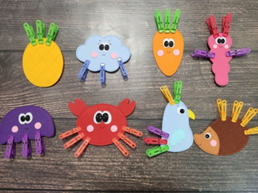

Муниципальное бюджетное дошкольное образовательное учреждение комбинированного вида детский сад «Аленушка»

КОПИЛКА ПЕДАГОГА
«Развитие мелкой моторики у детей дошкольного возраста»
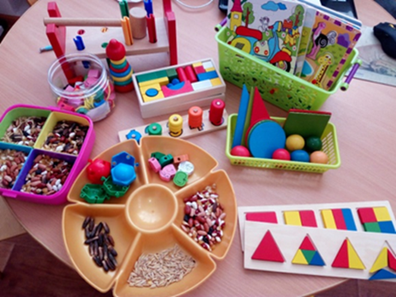
Подготовила:
ЗИНЧЕНКО О.Д.

с.Куйбышево
приёмы, применяемые
Первая младшая
•Массаж кистей рук,
•пальчиковая гимнастика,
•собирание мелких предметов,
•лепка колбасок, лепёшек,
•вылавливание предметов ложкой или совком,
•выжимание губки,
•проталкивание мелких игрушек через отверстие,
•шнуровка,
•постройка башни из кубиков.
Вторая младшая
•Пальчиковые игры,
•нанизывание бусинок или пуговиц на нитку,
•использование пинцета, пипеток, прищепок,
•работа с иглой,
•собирание матрёшки, пирамидки,
•поиск предмета в тарелке с рисом,
•завязывание бантиков, узелков,
для развития моторики
•сматывание нитки в клубок,
•закрепление канцелярских скрепок, резинок для волос,
•выдавливание фигурок из пластилина с помощью трафарета.
Средняя
•Пальчиковые игры,
•образы из пальчиков,
•конструирование из счётных палочек и строительных игрушек,
•собирание мозаик и пазлов ,
•изготовление аппликаций и фигур из салфеток,
•инсценировка стихов с помощью рук,
•рисование.
Старшая
•Упражнения с использованием массажных резиновых мячиков с шипами,
•ванны с шариками,
•упражнение «гладильная доска»,
•создание картин из ниток,
•изображение на картонке с отверстиями чисел методом шнуровки,
разных возрастных групп
•плетение из цветных шнурков,
•аппликация семенами, крупами, макаронными изделиями,
•конструирование из камушков, природного материала,
•решение логических задач со счётными палочками,
•изготовление украшений из пуговиц, бусинок.
•Пальчиковая гимнастика,
•самомассаж с помощью горошин, карандашей ; игры с мелкими предметами
Подготовительная
- собирание мелкой мозаики,
- изобразительная деятельность,
- раскрашивание картинок,
- изготовление оригами,
- художественный труд с использованием плетения, аппликации, папье-маше,
- рисунки по клеточкам,
- графический диктант,
- прописи, рисунки по точкам

